九江市政务服务管理办公室
九江市人力资源和社会保障局
文件
九江市医疗保障局
九江市住房和城乡建设局
国家税务总局九江市税务局
九江市数字经济发展中心
九政务字〔2022〕18号

关于印发《九江市“灵活就业人员一事通办” 实施方案》的通知

各县(市、区)人民政府办公室、人力资源和社会保障局、医
疗保障局、住房和城乡建设局、税务局、数字经济发展中心：

—1—

现将《九江市“灵活就业人员一事通办”实施方案》印发
给你们，请认真贯彻落实。

九江市人力资源和
九江市政务服务
管 理 办 公 室
0.
九江市医疗保障局
社 会 保 障 局

2022年10月10日
国家税务总局
九江市税务局
九江市住房和城乡 建 局
九江市数字经济
发 展 中

九江市“灵活就业人员一事通办”实施方案

为纵深推进“放管服”改革，优化营商环境，提升政务服 务效能，根据《国务院办公厅关于加快推进“一件事一次办” 打造政务服务升级版的指导意见》 (国办发〔2022〕32号)、 《江西省政务服务管理办公室江西省信息中心关于印发江西 省政务服务“一事通办”工作方案的通知》(赣政务〔2022〕 27号)和《九江市人民政府办公室关于印发九江市优化“一件 事一次办”改革工作方案的通知》 (九府办字〔2021〕49号) 等文件精神，“一事通办”工作在试点县区先行先试，运行稳 定后在全市范围内全部实施、全面铺开。现根据试点县区改革
:
工作经验，特制定本推广方案。

一、工作目标
通过业务整合、信息共享、事项融合、流程再造，进一步 优化办理流程，精简办事环节，减少跑动次数，实现“灵活就业 人员一件事”一张表单、 一套材料、 一窗受理、 一次办好，让老
百姓办事便捷高效、暖心爽心，提升群众的满意度和获得感。

二、 办理对象
在九江市辖区内未达到法定退休年龄的灵活就业人员(包
括个体工商户)且未在统筹地区外缴纳社保、公积金的个人。

三、 办理事项及受理条件

1.就业登记：从事自主创业、自谋职业和灵活就业人员应
当在实现就业后30日内，办理就业登记手续。
2.无雇工个体工商户及灵活就业人员参加养老保险登记： 未达到法定退休年龄(男60周岁，女55周岁)的个体劳动者，
不限户籍地参保。
3.职工参保登记(职工医保):自愿参加职工基本医疗保
险的无雇工的个体工商户、未在用人单位参加职工基本医疗保
险的非全日制从业人员以及其他灵活就业人员。
4.灵活就业人员住房公积金开户：年满18周岁且未达到法 定退休年龄(即男性未满60周岁、女性未满55周岁),未与用 人单位形成劳动关系，在我市就业创业且具有合法稳定经济收
入来源，个人信用良好，自愿承诺履行缴存住房公积金义务，
遵守住房公积金管理规定的个体工商户、自由职业者、非全日 制及新业态从业人员，可向常住或就业创业所在地的公积金中
心申请登记。
5.灵活就业人员社会保险费申报：无雇工的个体工商户、 未在用人单位参加社会保险的非全日制从业人员以及其他灵活
就业人员，可以直接向社会保险费征收机构缴纳社会保险费。

四 、办理流程
(一)线下办理流程
1.申请。申请人在政务服务中心综合窗口申请办理灵活就 业人员一件事，选择一次办办理事项，并提交办理“灵活就业
人员一件事”一套材料。

2.受理。综合窗口工作人员受理和初审申请人提交的材料， 对于审核通过的，在系统平台中受理。对于材料审核不通过的，
窗口工作人员应一次性告知，并做好政策解释工作。
3.审批。 综合窗口工作人员审核材料通过后，材料通过链 条系统同时流转至人社部门、医保部门、公积金中心，各相关 部门审核材料后为申请人分别办理就业登记、无雇工个体工商 户及灵活就业人员参加养老保险登记、职工参保登记、灵活就 业人员住房公积金开户业务(以上业务可同时受理，无先后关 系)。业务办理完成后，人社部门、医保部门短信通知申请人 在“江西省税务局”公众号平台进行社保缴费，公积金中心短
信通知申请人在九江银行APP进行公积金缴存。
4.办 结 。申请人缴费完成后，申请人成功参加职工养老保 险、职工医疗保险、住房公积金，自动生成《就业创业证》电
子证照。
(二)线上办理流程
1.申请。申请人在赣服通申请办理“灵活就业人员一件事”, 按照系统指引，自主选择就业登记、无雇工个体工商户及灵活 就业人员参加养老保险登记、职工参保登记、灵活就业人员住 房公积金开户事项后，系统自动获取申请人身份证、户口簿电
子证照，申请人填写、上传“灵活就业人员”一套材料。
2.审 批 。电子证照、材料信息通过链条系统同时流转至人
社部门、医保部门、公积金中心，各相关部门审核材料后为申

请人分别办理就业登记、无雇工个体工商户及灵活就业人员参
加养老保险登记、职工参保登记、灵活就业人员住房公积金开
户业务(以上业务可同时受理，无先后关系)。业务办理完成 后，人社部门、医保部门短信通知申请人在“江西省税务局” 公众号平台进行社保缴费，公积金中心短信通知申请人在九江
银行APP进行公积金缴存。
3.办结。 缴费完成后，申请人成功参加职工养老保险、职
工医疗保险、住房公积金，自动生成《就业创业证》电子证照。

五 、材料清单
(一)线下办理材料。身份证、户口簿。
(二)线上办理材料。身份证(系统获取)、户口簿(系
统获取)。

六、相关要求
( 一 ) 分 工 负 责。按照“一事通办”整合和联办的改革要 求，由市、县两级人社部门为牵头单位，负责“灵活就业一件 事”整体推进和落地实施，负责就业登记、无雇工个体工商户 及灵活就业人员参加养老保险登记工作，协调综合窗口设置， 配备高拍设备上传相关材料；医保部门负责落实职工参保登记 工作；公积金中心负责落实灵活就业人员住房公积金开户业务 工作；各业务部门提供相关系统接口或PC端、支付宝小程序端、
H5形式的功能链接，配合完成统一身份认证和功能联调，并安
排专人确保后台审批及时流转；政务服务管理部门负责组织协

调推进、复核工作方案、督促改革落地；数字经济发展中心负
责组织协调系统技术对接、功能整合和推进线上运行等工作。
(二)全面铺开。请各县区于2022年11月底前将“灵活就 业一件事”落实到位。各县区人社部门要提高站位，充分认识 到“一事通办”改革的重要意义，全力以赴做好“灵活就业一 事通办”。各地政务服务管理部门要高度重视，切实增强工作
的使命感和责任感，做好协调督促，推动改革工作高质量完成。
(三)宣传引导。各县区要加大宣传引导力度，提高“灵 活就业人员一事通办”知晓率。进一步丰富和拓展咨询途径， 及时回应、解答群众关切的热点问题。及时总结经验，通过典 型示范引领，持续推动服务模式优化升级，不断提升群众的认
可度和满意度。

附件：1. “灵活就业人员一件事”办理流程图(线下);
2. “灵活就业人员一件事”办理流程图(线上);
3.“灵活就业人员一件事”线上电子表单；

4. 九江市各县市参保情况收集表；

5.“灵活就业人员一件事”事项材料清单。

附件1

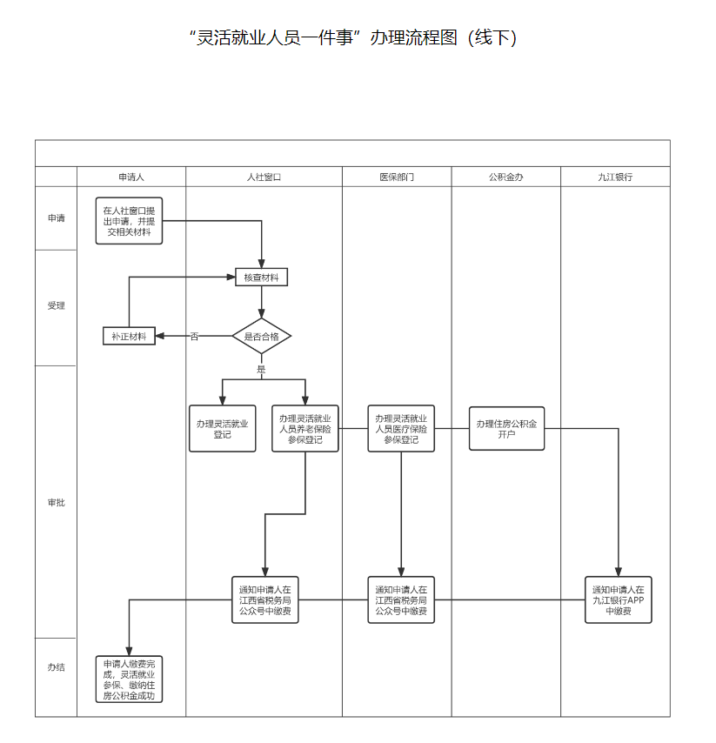

—8—

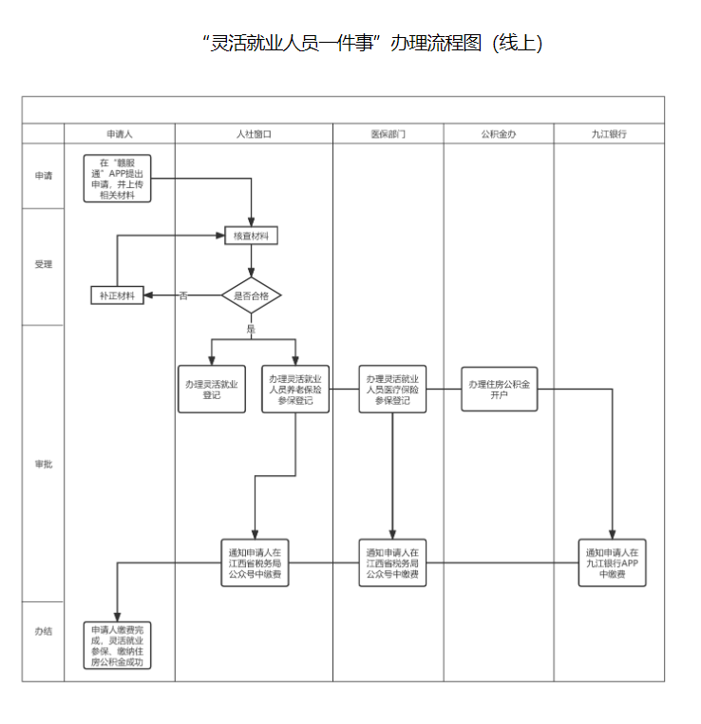
附件2

—9—

附件3
“灵活就业人员一件事”线上电子表单

“灵活就业一件事”申请表
申请事项：□灵活就业登记 口城镇职工养老保险登记 口城镇职工医疗保险登记□住房公积金开户
基本信息 | 姓名 |  | 联系方式
养老保险 | 参保地 | (自行选择)
养老保险 | 缴存档次 | (自行选择)
医疗保险 | 参保地 | (自行选择)
医疗保险 | 缴存档次 | (自行选择)
公积金 | 缴存归集点 | (自行选择)
公积金 | 月缴存额 | (自行选择)

…
·
。

附件4
九江市各县市参保情况收集表

序号 | 缴存类型(灵活养老  保险/灵活医疗保险/  公积金) | 行政区划(县、区) | 缴存档次 | 咨询电话

附件5
,:
“灵活就业人员一件事”事项材料清单

材料序号 | 事项名称 | 业务部门 | 材料名称
1 | 就业登记 | 人社部门 | 身份证
2 | 就业登记 | 人社部门 | 社保卡
3 | 就业登记 | 人社部门 | 灵活就业凭证
4 | 无雇佣个体工商户及灵活  就业人员参加养老保险登  记 | 人社部门 | 身份证
5 | 无雇佣个体工商户及灵活  就业人员参加养老保险登  记 | 人社部门 | 户口簿
6 | 灵活就业人员公积金开户 | 公积金中心 | 身份证
7 | 职工参保登记 | 医保部门 | 身份证
8 | 灵活就业人员社会保险费 申报 | 税务部门 | 身份证

4+

—12—

